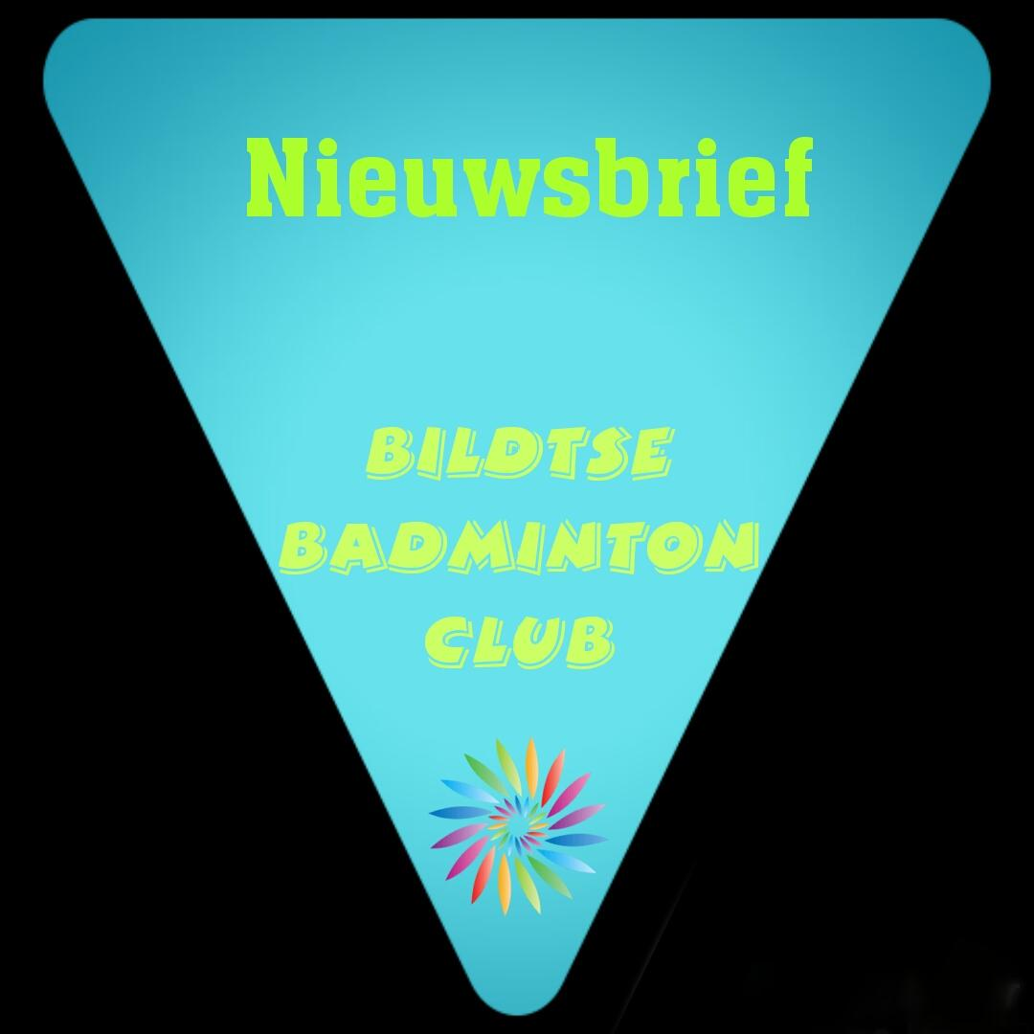

Hallo allemaal,
De vorige nieuwsbrief was begin november. Ondertussen is er al weer veel gebeurd. Op de valreep voor de zomervakantie is hier weer een nieuwsbrief. Veel leesplezier!

Badminton en corona
In de laatste maanden van 2021 en de eerste maanden van het nieuwe jaar kon er een periode niet gespeeld worden en een periode was badmintonnen alleen toegestaan met een QR code. Gelukkig kan er de laatste maanden weer volop gebadmintond worden zonder beperkingen.

Clubsupport van de Rabobank
Dit jaar deden we weer mee aan de clubsupport actie van de Rabobank. Bij deze actie kunnen leden van de Rabobank hun stem uitbrengen op enkele verenigingen. Hoe meer stemmen je krijgt hoe hoger het geldbedrag. Door de vele stemmen die we kregen heeft deze actie ons een mooi bedrag opgeleverd van € 459,76.
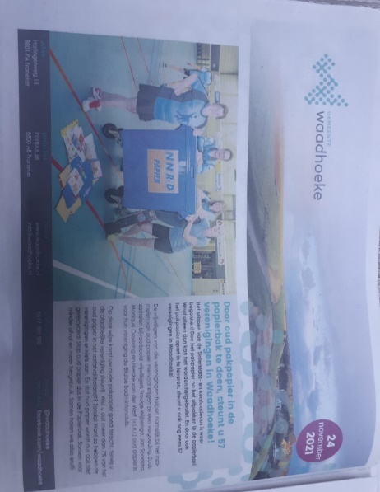
Oud papier
In november stond er een grote oud papier container in de sporthal. Froukje, Jan, Monique en Nienke werden bij deze container op de gevoelige plaat vastgelegd door een professionele fotograaf. Deze leden hebben dit jaar het oud papier ingezameld namens onze vereniging. De foto was onderdeel van een campagne vanuit de Gemeente om mensen extra te attenderen op het belang van het inzamelen van oud papier. De foto heeft in enkele regionale kranten gestaan.
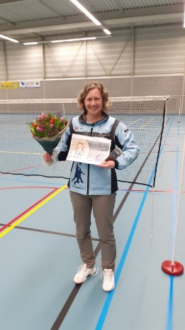
Leden in het zonnetje gezet
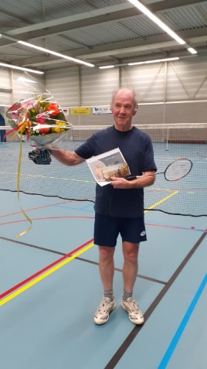
In februari werden Ate en Annemieke allebei in het zonnetje gezet met het 25 jarig jubileum van onze club. Door corona was dit nu pas mogelijk. Ate is al ruim 27 lid en daarnaast ook nog het oudste lid van onze club. Ate is erg sportief naast badminton, zwemt en volleybalt hij ook nog. Annemieke is lid sinds oktober 1996. Ze heeft jaren competitie gespeeld en heeft vele jaren in het bestuur gezeten. Helaas stopt zij na de vakantie met badminton.

Geboorte tweeling Johnny en Tjitske
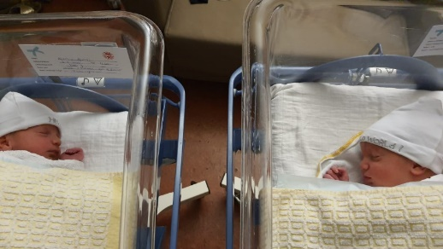

♡♡𝓓𝓸𝓾𝓫𝓵𝓮 𝓽𝓱𝓮 𝓳𝓸𝔂
♡♡𝓓𝓸𝓾𝓫𝓵𝓮 𝓽𝓱𝓮 𝓱𝓾𝓰𝓼
♡♡𝓓𝓸𝓾𝓫𝓵𝓮 𝓽𝓱𝓮 𝓵𝓸𝓿𝓮

Ontzettend blij en trots zijn wij met de geboorte van onze prachtige mannetjes
& broertjes van Danilo.
Geboren op 8 Maart 2022.
♡𝓔𝓵𝓲𝓪𝓷𝓸 & 𝓜𝓪𝓽𝓽𝓮𝓸♡

Jaarvergadering en lopend buffet
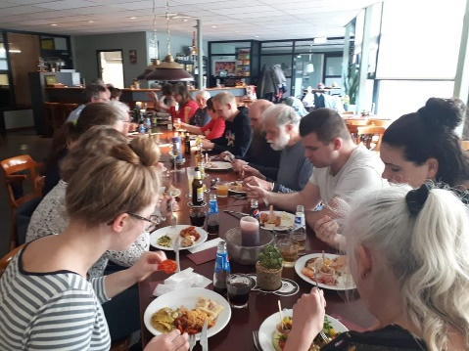
Op maandag 11 april vond de jaarlijkse ledenvergadering plaats. Omdat het jaarlijkse etentje in januari niet door kon gaan in verband met corona had het bestuur bedacht om voorafgaand aan de vergadering een lopend buffet te organiseren. Het Italiaans buffet was geregeld door pizzeria Modena. Dit was een enorm succes. De opkomst voor de ledenvergadering is nog nooit zo hoog geweest; op 5 na waren alle leden aanwezig. De ledenvergadering in combinatie met het buffet is dan ook voor herhaling vatbaar.

Uitwisseling met Poona
Een paar dagen later was de uitwisseling met Poona uit Leeuwarden. Het was genieten in een sporthal vol met badmintonners. Iedereen speelde partijen op zijn of haar niveau. Ronald was verantwoordelijk voor de goede indeling van de partijen. Na afloop was onder het genot van een hapje en een drankje de prijsuitkering in de kantine. Poona ging uiteindelijk met de beker naar huis.
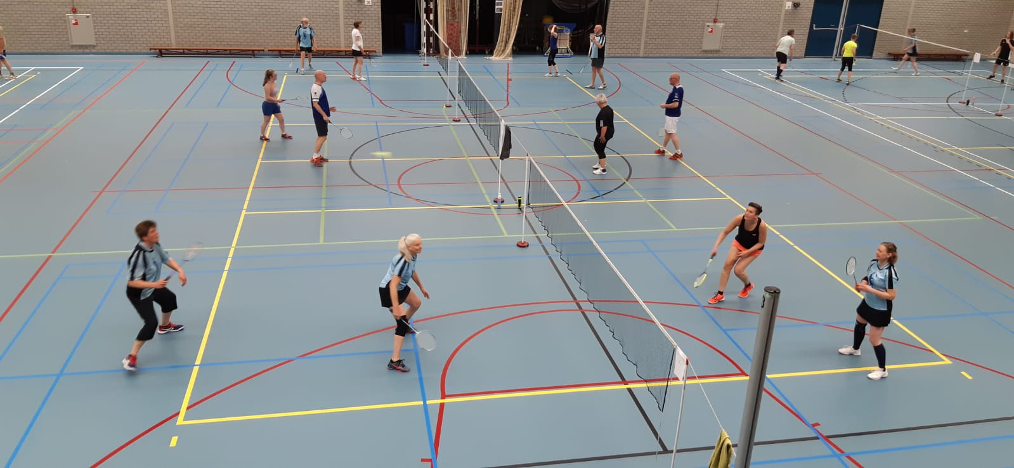

Competitie
Het eerste team bestaande uit Annemieke, Hester, Jorrit en Ronald speelde dit seizoen voor zover mogelijk een volledige competitie. Helaas eindigde het team in de onderste regionen. Maar dat mocht de pret niet drukken want het was heerlijk om weer competitie te spelen tegen andere tegenstanders.
Douwe, Gert, Dianca, Marije en Margreet deden in de dorpencompetitie mee. Er waren dit jaar minder wedstrijden. Van de gespeelde wedstrijden werd volop genoten.

Ysbrand
In mei werden we opgeschrikt door het bericht dat onze voorzitter Ysbrand was getroffen door een hartinfarct. Gelukkig gaat het nu de goede kant weer op. Ysbrand is druk aan het revalideren.

Nieuwe shirt
Dit is bijna het levenswerk van Annemieke en Hester geworden. Ze zijn hier jaren mee bezig geweest. Door corona stopte dit proces steeds weer. Het shirt is nu gereed en erg mooi geworden. Veel van onze leden hebben het shirt aangeschaft.
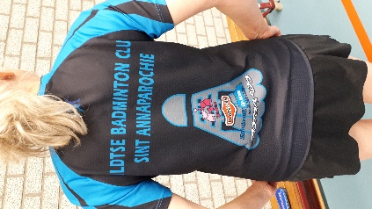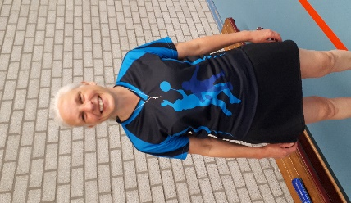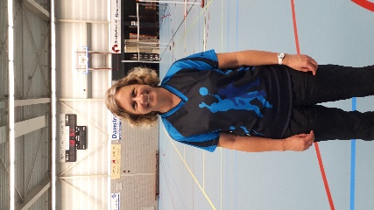
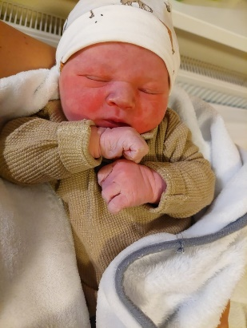
Geboorte zoon Ronald
Op 20 juni is er weer een klein badmintonnertje geboren; Wybren Jitse, de zoon van Ronald en Evalien. De grote broer is Douwe Tjerk. En ook niet onbelangrijk de trotse pake is onze Douwe!

Clubkampioenschappen
De vorige clubkampioenschappen zijn al weer een paar jaar geleden. Gelukkig was Ronald bereid de clubkampioenschappen te organiseren. Door de geboorte van Wybren kon Ronald niet altijd aanwezig zijn maar achter de schermen regelde hij alles. Op 3 avonden waren er enkel, mix- en dubbelpartijen. Af en toe moest er even geïmproviseerd worden omdat er zo nu en dan iemand op het laatste moment uit viel. Dianca werd clubkampioen bij de dames en Ronald bij de heren.
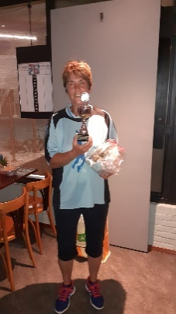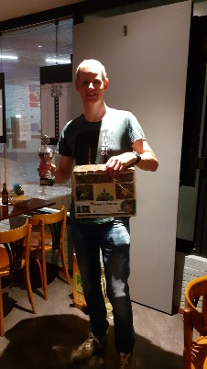

Air badminton
De op één na laatste avond van dit seizoen was het prachtig weer en er stond voor Bildtse begrippen weinig wind. De air-badminton spullen werden weer uit de kast gehaald. De jeugd begon rond 19.00 uur onder leiding van Annemieke op de Waaie met air-badminton. Daarna was het de beurt aan de volwassenen. Er waren 12 leden aanwezig. Door middel van het trekken van rackets werden er afwisselende partijtjes gespeeld. Door een windvlaag belandden de shuttles af en toe op een andere plaats maar dat maakte het badmintonnen nog leuker.
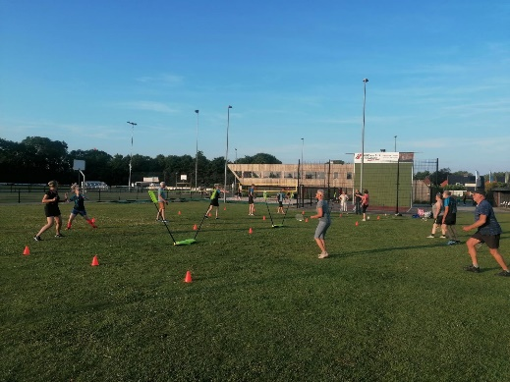

Laatste speelavond
Op 6 juli was de kantine open. De jeugd kon het seizoen afsluiten met een drankje en patatje van de club. Na 22.00 was de prijsuitreiking van de clubkampioenschappen in de kantine. Door het bestuur zijn nieuwe wisselbekers aangeschaft. De oude wisselbekers vielen namelijk bijna uit elkaar.

Vakantie en begin badminton
Iedereen een fijne vakantie toegewenst. We beginnen weer op woensdag 31 augustus. We hopen iedereen dan weer te zien!

